UNIVERSIDAD PRIVADA DEL VALLE
FACULTAD DE INFORMÁTICA Y ELECTRÓNICA
CARRERA DE INGENIERÍA DE SISTEMAS INFROMÁTICOS



Manual de Usuario

Elaborado por: Said Bacotich Renjel
Diego Antezana Moyano
Asignatura: Proyecto de Sistemas II
Gestión académica: 1/2026

Santa Cruz – Bolivia

ÍNDICE DE CONTENIDO
Título
1. INTRODUCCIÓN 2
2. INSTRUCCIONES 3
2.1 Acceso e Ingreso al Sistema 3
2.1.1 Ingresar al Sistema 3
2.1.2 Inicio de Sesión y Acceso al Sistema 3
2.2 Configuración Estructural del Negocio 3
2.2.1 Ajustes Esteticos y Configuracion de WhatsApp 3
2.2.2 Creacion de la Primera Sucursal de la Empresa 4
2.2.3 Administracion de Empleados y Personal 5
2.2.4 Parametrizacion de Permisos Dinamicos. 5
2.3 Modulo de Abastecamiento y Proveedores 5
2.3.1 Registro de Proveedores 5
2.3.2 Creacion de Catalogo de Productos Maestro y Variantes 6
2.3.3 Ingreso de Lotes 6
2.3.4 Historial de Lotes y Anulacion de Entradas 7
2.4 Control de Invetario y Auditorias 7
2.4.1 Control de Inventario y Alertas 7
2.4.2 Traslados de Mercancia entre Sucursales 8
2.4.3 Auditoria de Perdidas y Ajustes de Stock 8
2.5 Terminal de Ventas 9
2.5.1 Selección de Sucursal Operativa en POS 9
2.5.2 Busqueda de Productos y Selección de Variantes en Caja 9
2.5.3 Gestion del Carrito y Control de Stock en POS 9
2.5.4 Tickets en Espera 10
2.5.5 Proceso de Cobro y Metodos de Pago 10
2.5.6 Calculo de Vuelto en Efectivo 10
2.6 Registro e Historial de Ventas 11
2.6.1 Consulta Contable e Historial de Ventas 11
3. EXPERIENCIA DEL CLIENTE 11
1. Visita del Catalogo 11
2. Busqueda y Carrito 12
3. Confirmacion y Pedido 12
4. Generacion de Pedido en WhatsApp 12
4. MANEJO DE EXCEPCIONES Y ALERTAS OPERATIVAS 12

1. INTRODUCCIÓN
En este manual se explica de manera detallada como proceder para utilizar las diferentes funcionalidades de la plataforma web de gestión y termina de ventas POS para tiendas del centro comercial.
El uso de la aplicación web que se describe a continuación cuenta con una explicación paso a paso de las herramientas operativas y administrativas de la marca y WhatsApp, la creación y gestión de sucursales operativas, el alta de personal de caja, la parametrización de permisos dinámicos, la gestión del catálogo de productos, el ingreso de lotes, control de stock físico y traslados, auditoria de pérdidas de inventarios y el registro de ventas con emisión de comprobantes en la terminal punto de ventas (POS).
Para los fines de este documento, se asume que el sistema web ya se encuentra implementado y desplegado, que el usuario cuenta con una cuenta administrativa de tipo Dueño de la Tienda registrada y activa y que accede a través de un navegador web con acceso estable a internet.

2. INSTRUCCIONES

2.1 Acceso e Ingreso al Sistema

Ingresar al Sistema

Figura 1. Portal de Inicio Publico
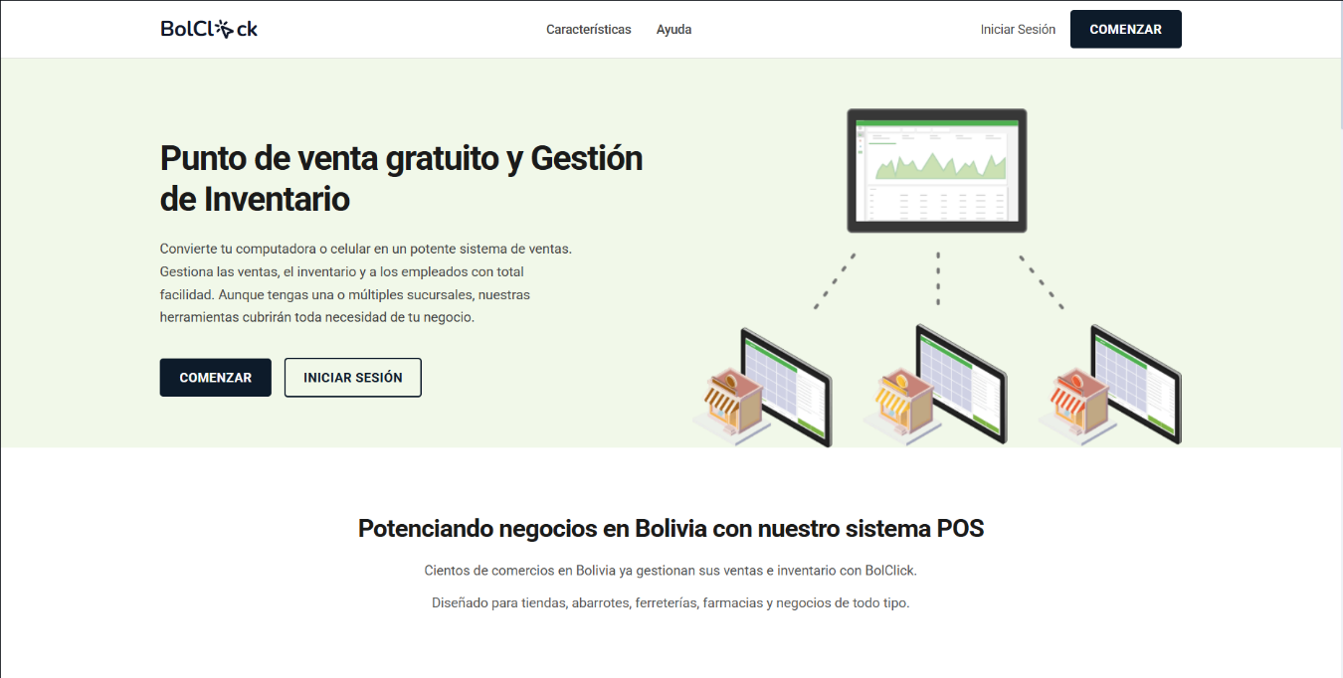
Fuente: Elaboración propia.
Paso 1.
Abra su navegador e ingrese a la dirección web del centro comercial.
Paso 2.
En el portal de bienvenida, identifique los botones principales de interacción:
Si ya es un usuario registrado y su tiendo ha sido aprobada, haga clic en el botón Iniciar Sesión en el encabezado superior.
Si es un comerciante nuevo y requiere registrar su tienda, haga clic en el botón Comenzar para ir al formulario de registro.

Inicio de Sesión y Acceso al Sistema

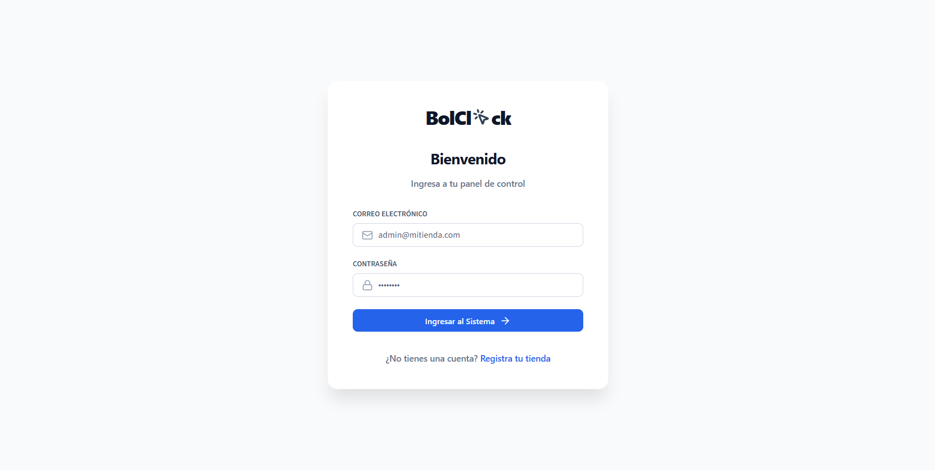
Figura 2. Formulario de Inicio de Sesión

Fuente: Elaboración propia.
Paso 1.
En la landing page, haga clic en el botón Iniciar Sesión para abrir el formulario.
Paso 2.
Ingrese su correo electrónico y contraseña registrados.
Paso 3.
Haga clic en Iniciar Sesión para ser redirigido al panel administrativo principal.

2.2 Configuración Estructural del Negocio

Ajustes Estéticos y Configuración de WhatsApp

Figura 3. Dashboard Principal de la Empresa
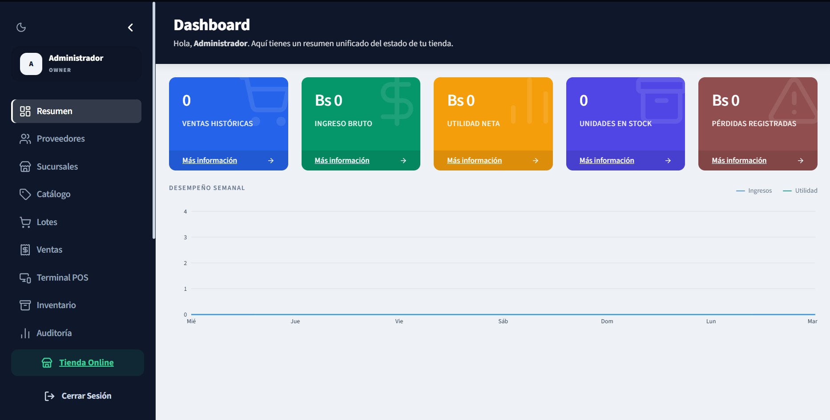
Fuente: Elaboración propia.

Figura 4. Formulario de Ajustes de la Empresa
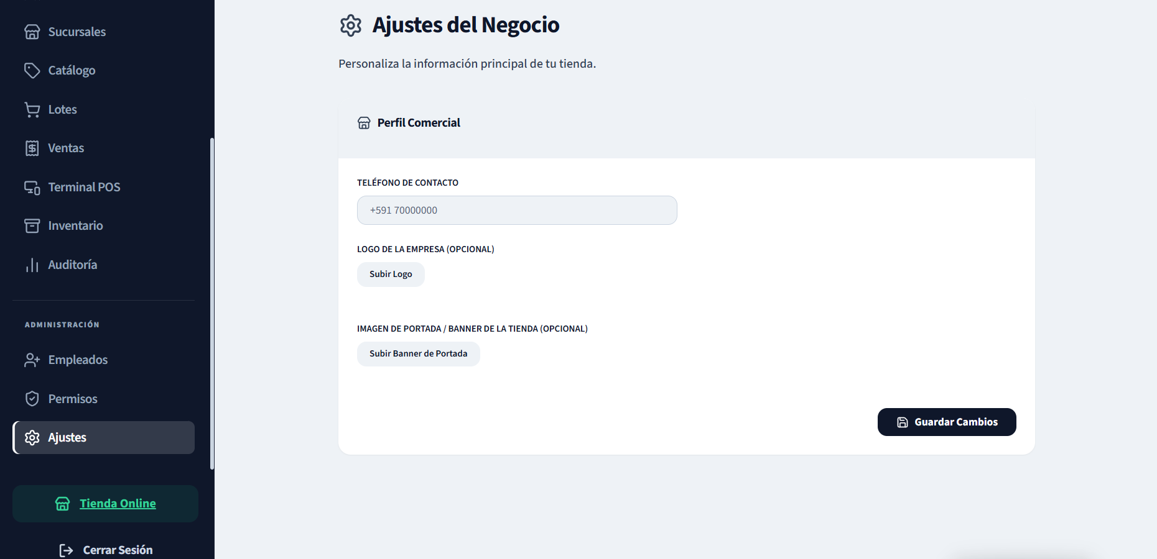
Fuente: Elaboracion propia.
Paso 1.
En el menú latera, selección la opción Ajustes.
Paso 2.
Cargue el logo oficial de su marca presionando sobre el selector de archivos.
Paso 3.
Defina el color primario de su negocio utilizando el selector de color interactivo.
Paso 4. Ingrese el número telefónico de WhatsApp corporativo (incluyendo el prefijo del país). Este número recibirá las ordenes de los clientes. Pulse el botón Guardar Ajustes.

Creación de la Primera Sucursal de la Empresa

Figura 5. Módulo de Sucursales
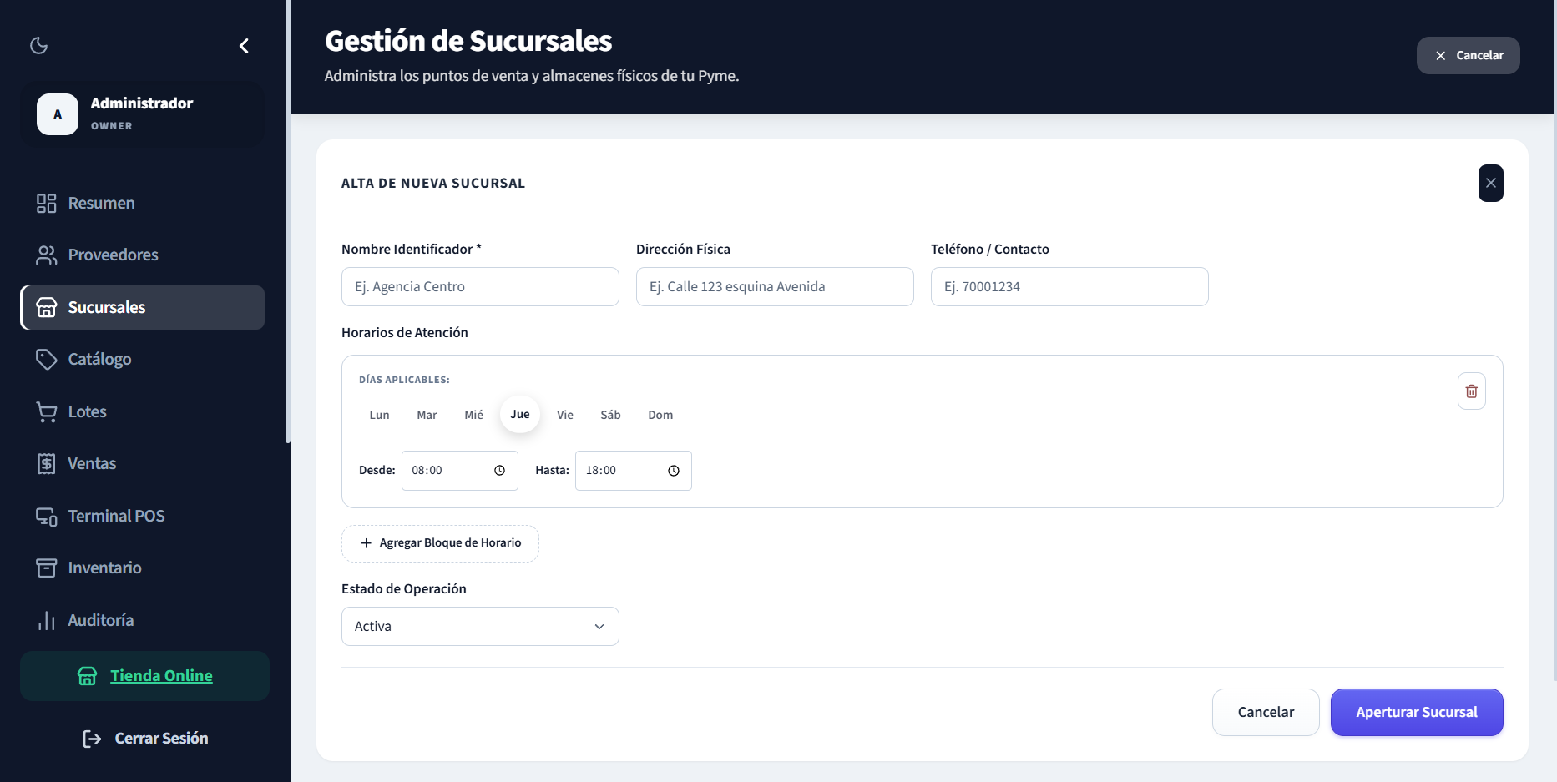
Fuente: Elaboración propia.
Paso 1.
En el menú de navegación lateral, haga clic sobre la opción Sucursales.
Paso 2.
Haga clic en el botón de Aperturar Sucursal ubicado en el encabezado superior de la página para desplegar el formulario de registro.
Paso 3.
Llene la información de la sucursal en el formulario: Nombre Identificador, Dirección Física, Teléfono/Contacto.
Paso 4. Configure los Horarios de Atención de la sucursal.
Paso 5. Asegúrese de que el Estado de Operación este seleccionado como “Activa” y presione el botón de Aperturar Sucursal en la parte inferior del formulario para guardar y habilitar la sucursal en el sistema.

Administración de Empleados y Personal

Figura 6. Panel de Empleados
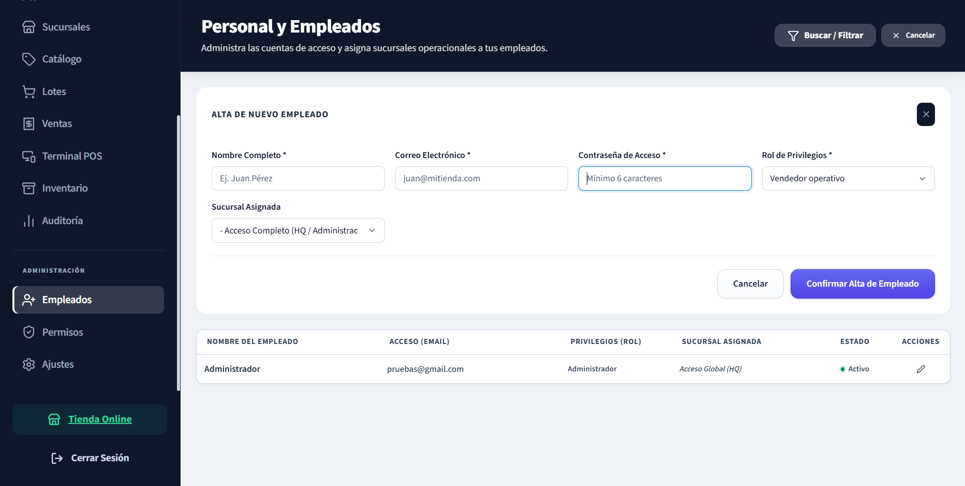
Fuente: Elaboración propia.
Paso 1.
Ingrese a la pestaña de Empelados en el menú y haga clic en Nuevo Empleado
Paso 2.
Registre la información de acceso del empleado (Nombre, Correo y Contraseña).
Paso 3.
Seleccione el Rol que desempeñara (Vendedor o Supervisor) y elija la sucursal física donde laborara.
Paso 4.
Presione el botón Registrar para guardar los datos.

Parametrización de Permisos Dinámicos.

Figura 7. Configuracion de Permisos
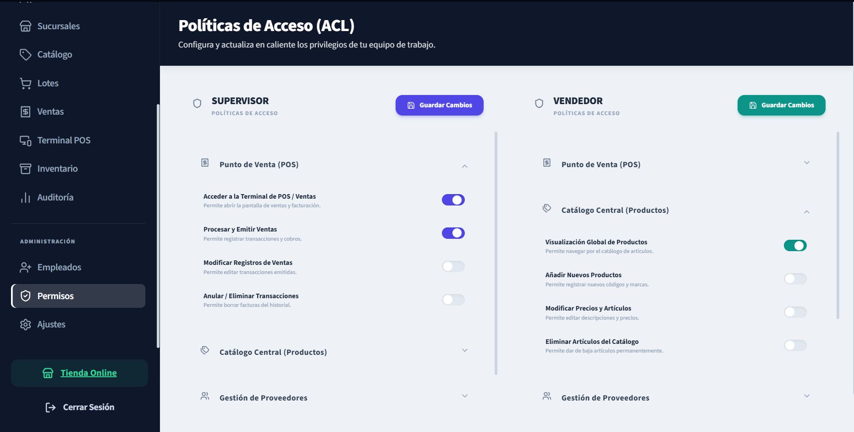
Fuente: Elaboración propia.
Paso 1.
Seleccione Permisos en el menú de navegación lateral.
Paso 2.
Configure los accesos de cada rol marcando o desmarcando los checkboxes correspondientes de la matriz de permisos.
Paso 3.
Presione el botón Actualizar Permisos para aplicar los cambios a las cuentas de los empleados.

2.3 Modulo de Abastecimiento y Proveedores

Registro de Proveedores

Figura 8. Formulario de Registro de Proveedores
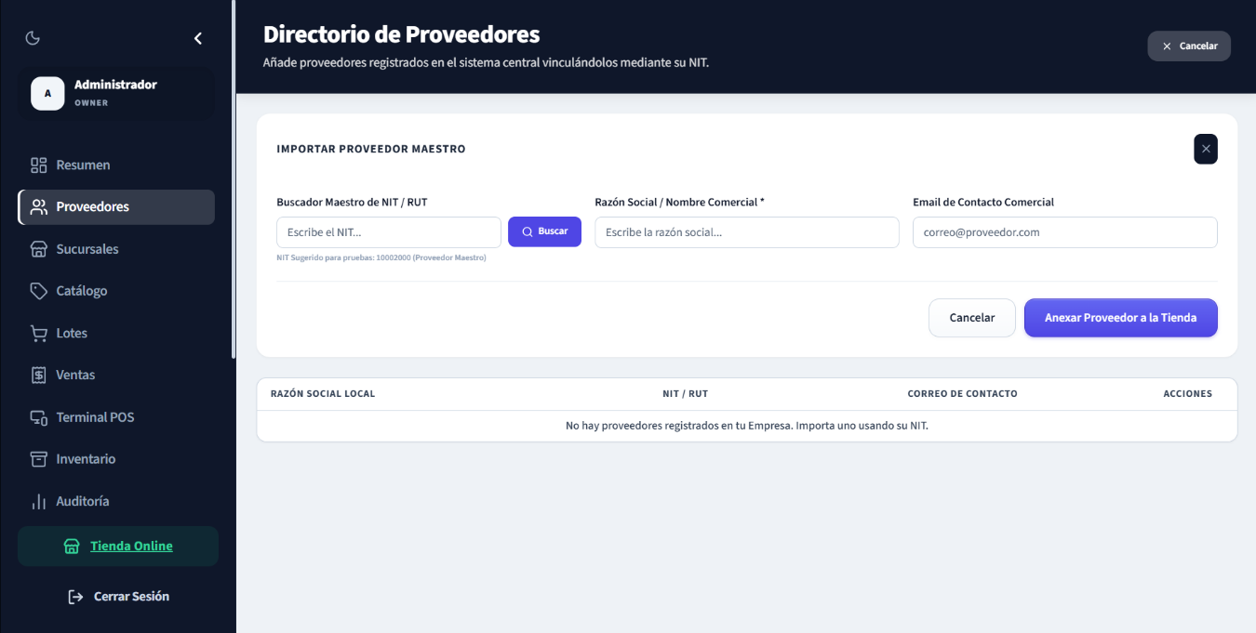
Fuente: Elaboración propia
Paso 1.
Ingrese a la sección Proveedores y presione el botón Nuevo Proveedor.
Paso 2.
Ingrese la Razón Social, número de teléfono y correo electrónico del proveedor. Presione Registrar Proveedor.

Creación de Catálogo de Productos Maestro y Variantes

Figura 9. Creacion de Productos
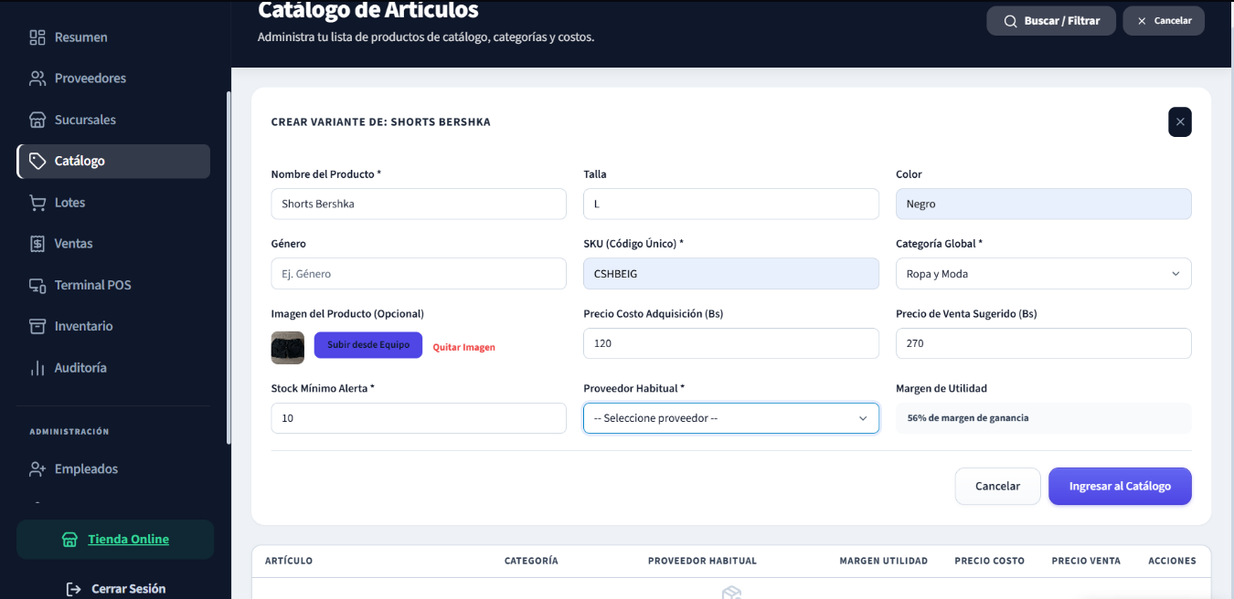
Fuente: Elaboración propia
Paso 1.
Vaya a la pestaña Catalogo y haga clic en Nuevo Producto
Paso 2.
Registre el nombre del producto, la categoría, el precio al consumidor y su SKU único de barras.
Paso 3.
Si comercializa artículos con atributos múltiples, active la sección Variantes e introduzca dichos valores (ej. Tallas S, M, L).
Paso 4. Presione Guardar Producto para estructurar el catalogo.

Ingreso de Lotes

Figura 10. Registro de Lotes
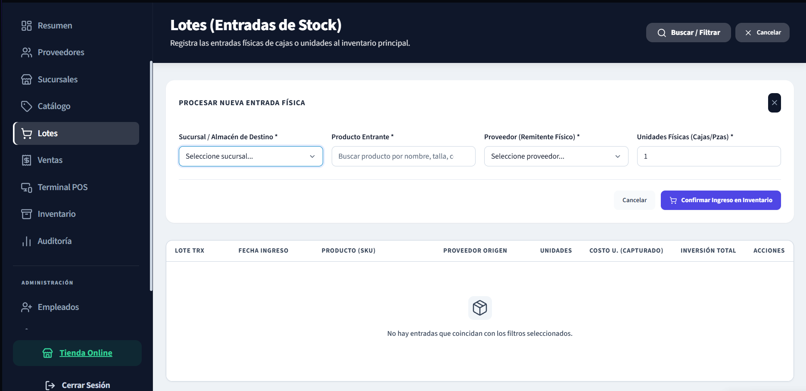
Fuente: Elaboración propia
Paso 1.
Ingrese al menú Lotes y haga clic en Registrar Entrada.
Paso 2.
Seleccione la Sucursal de Destino donde se almacenará la mercancía física.
Paso 3.
Busque y elija el producto por su nombre o SKU.
Paso 4.
Ingrese la cantidad de unidades físicas recibidas y el costo de adquisición unitario.
Paso 5.
Si el producto es perecedero, indica de manera obligatoria la Fecha de Elaboración y Fecha de Vencimiento para activar alteras automáticas en el stock. Presione Guardar.

Historial de Lotes y Anulación de Entradas

Figura 11. Historial de Lotes y Botón de Anulación de Entrada
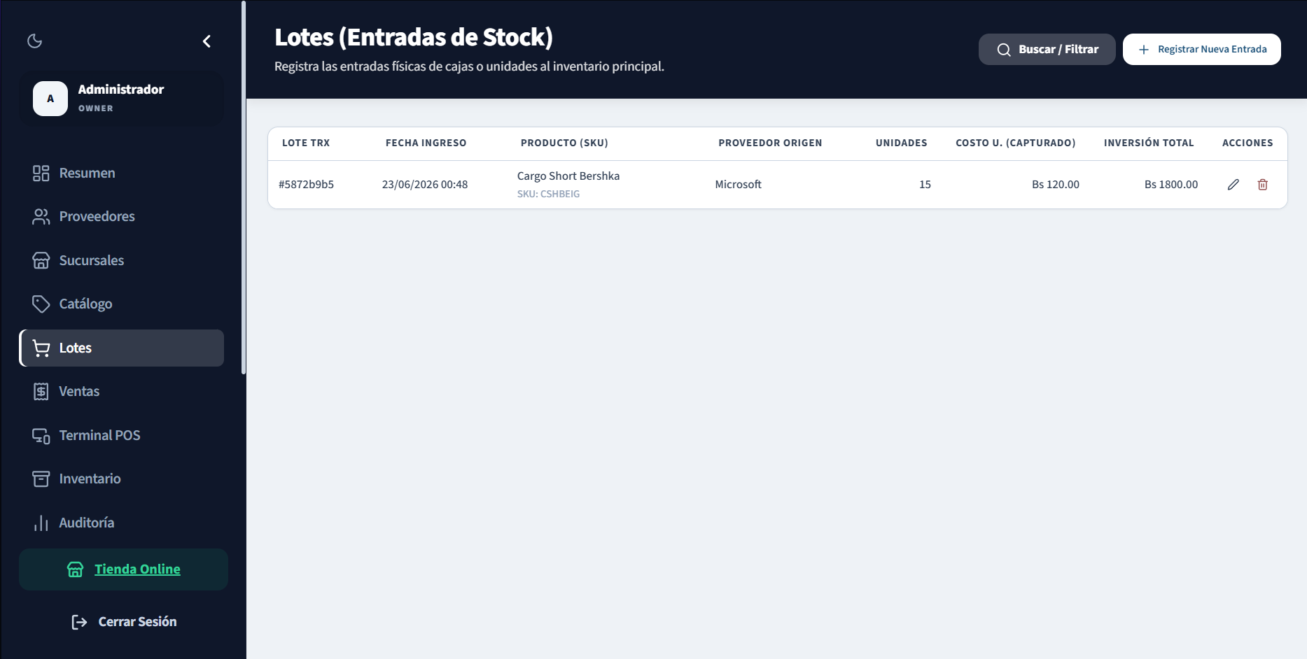
Fuente: Elaboración propia
Paso 1.
Si cometió un error de digitación, localice el lote correspondiente en el historial de Lotes.
Paso 2.
Haga clic sobre el botón Anular Lote. Si parte del stock de este lote ya fue vendido en la Terminal POS y el saldo actual de la sucursal es menor al lote original, el sistema bloqueara la anulación para proteger la base de datos de stock negativo.

2.4 Control de Inventario y Auditorias

Control de Inventario y Alertas

Figura 12. Inventario Valorado
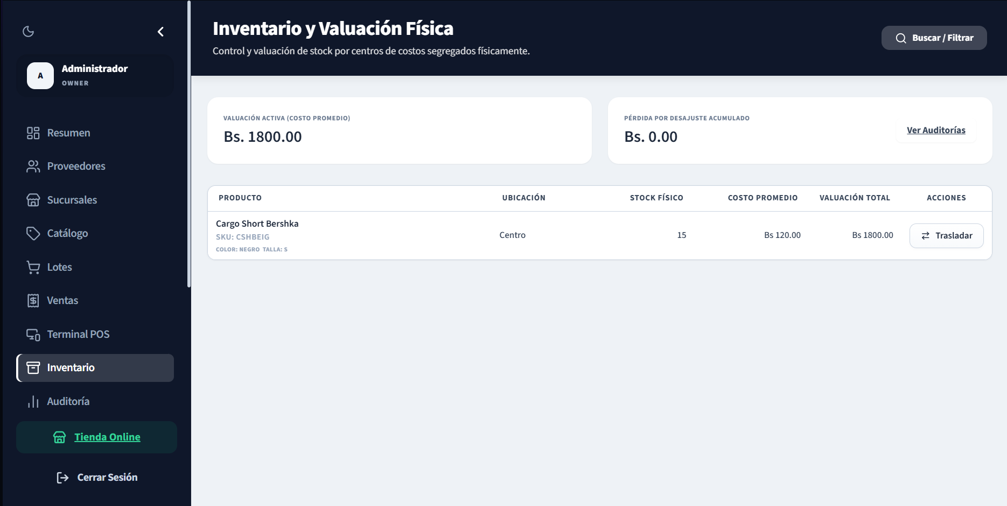
Fuente: Elaboración propia.
Paso 1.
Acceda a Stock en el menú de navegación para monitorizar la cantidad actual de productos, las alertas de stock critico por debajo del mínimo, y el valor del inventario en base al costo promedio.

Traslados de Mercancía entre Sucursales

Figura 13. Formulario de traslado físico de mercancía
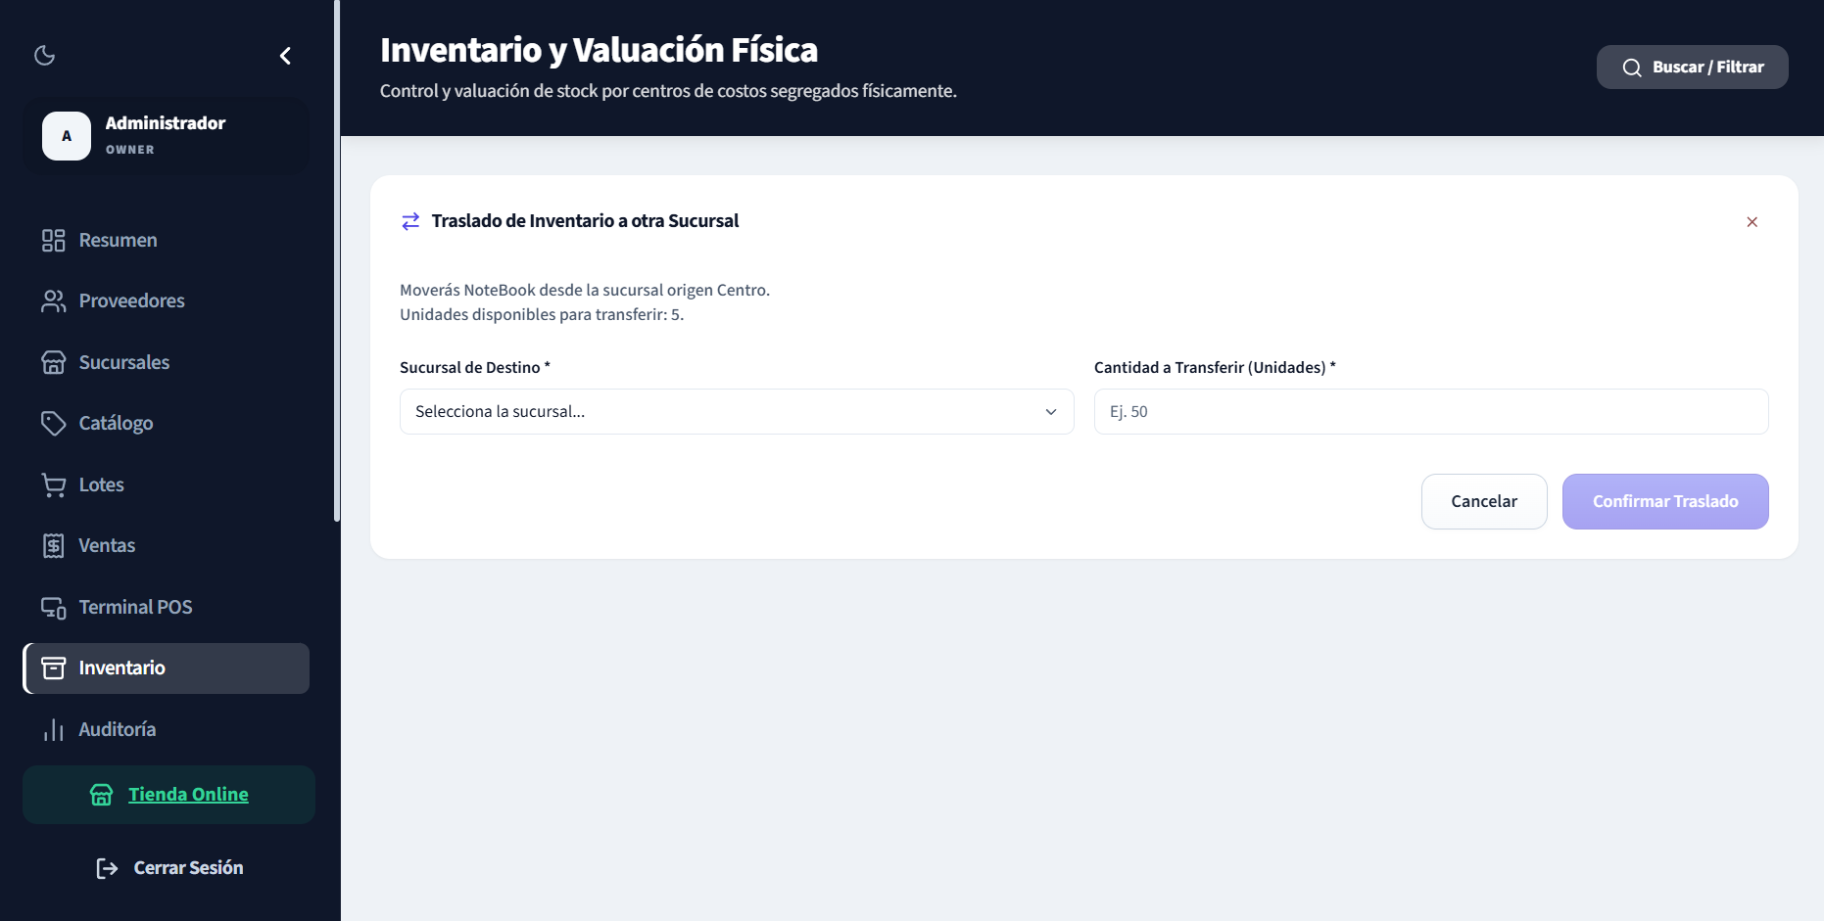
Fuente: Elaboración propia
Paso 1.
En el módulo de Stock, ubique el producto y presione el botón Trasladar.
Paso 2.
En el cuadro emergente, seleccione la sucursal que recibirá el inventario y digite la cantidad a mover.
Paso 3.
Presione Confirmar Traslado para sincronizar la transferencia de existencias de manera inmediata.

Auditoria de Perdidas y Ajustes de Stock

Figura 14. Formulario para registro de auditoria e ingreso de perdidás
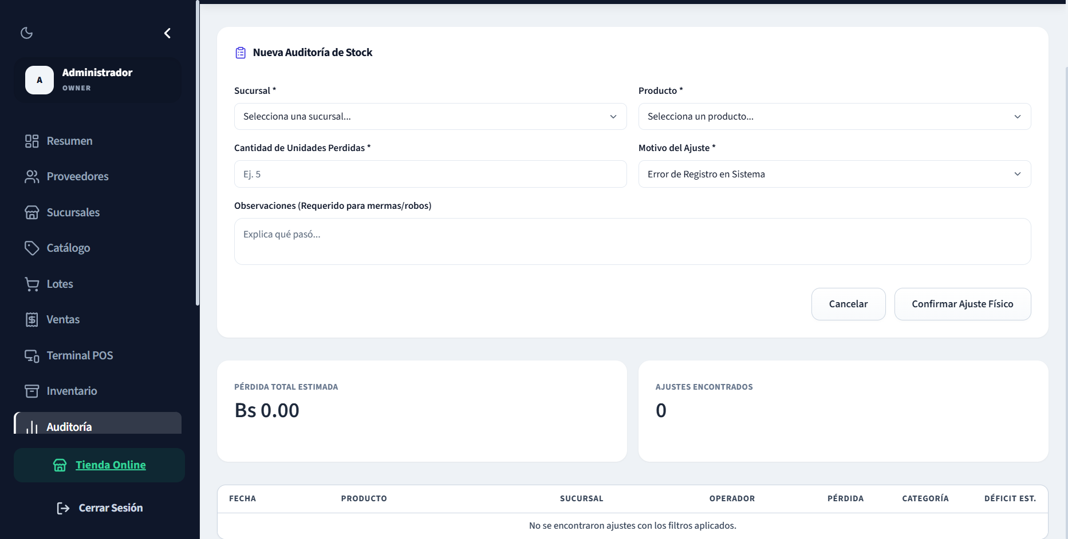
Fuente: Elaboración propia
Paso 1.
Aceda a Auditorias y presione el botón Registrar Ajuste.
Paso 2.
Seleccione la sucursal y busque la variante de producto afectada.
Paso 3.
Ingrese la cantidad física a dar de baja de la sucursal.
Paso 4.
Marque el motivo del desajuste y redacte una observación justificativa. Presione Guardar.

2.5 Terminal de Ventas

Selección de Sucursal Operativa en POS

Figura 15. Selector de Sucursal en POS
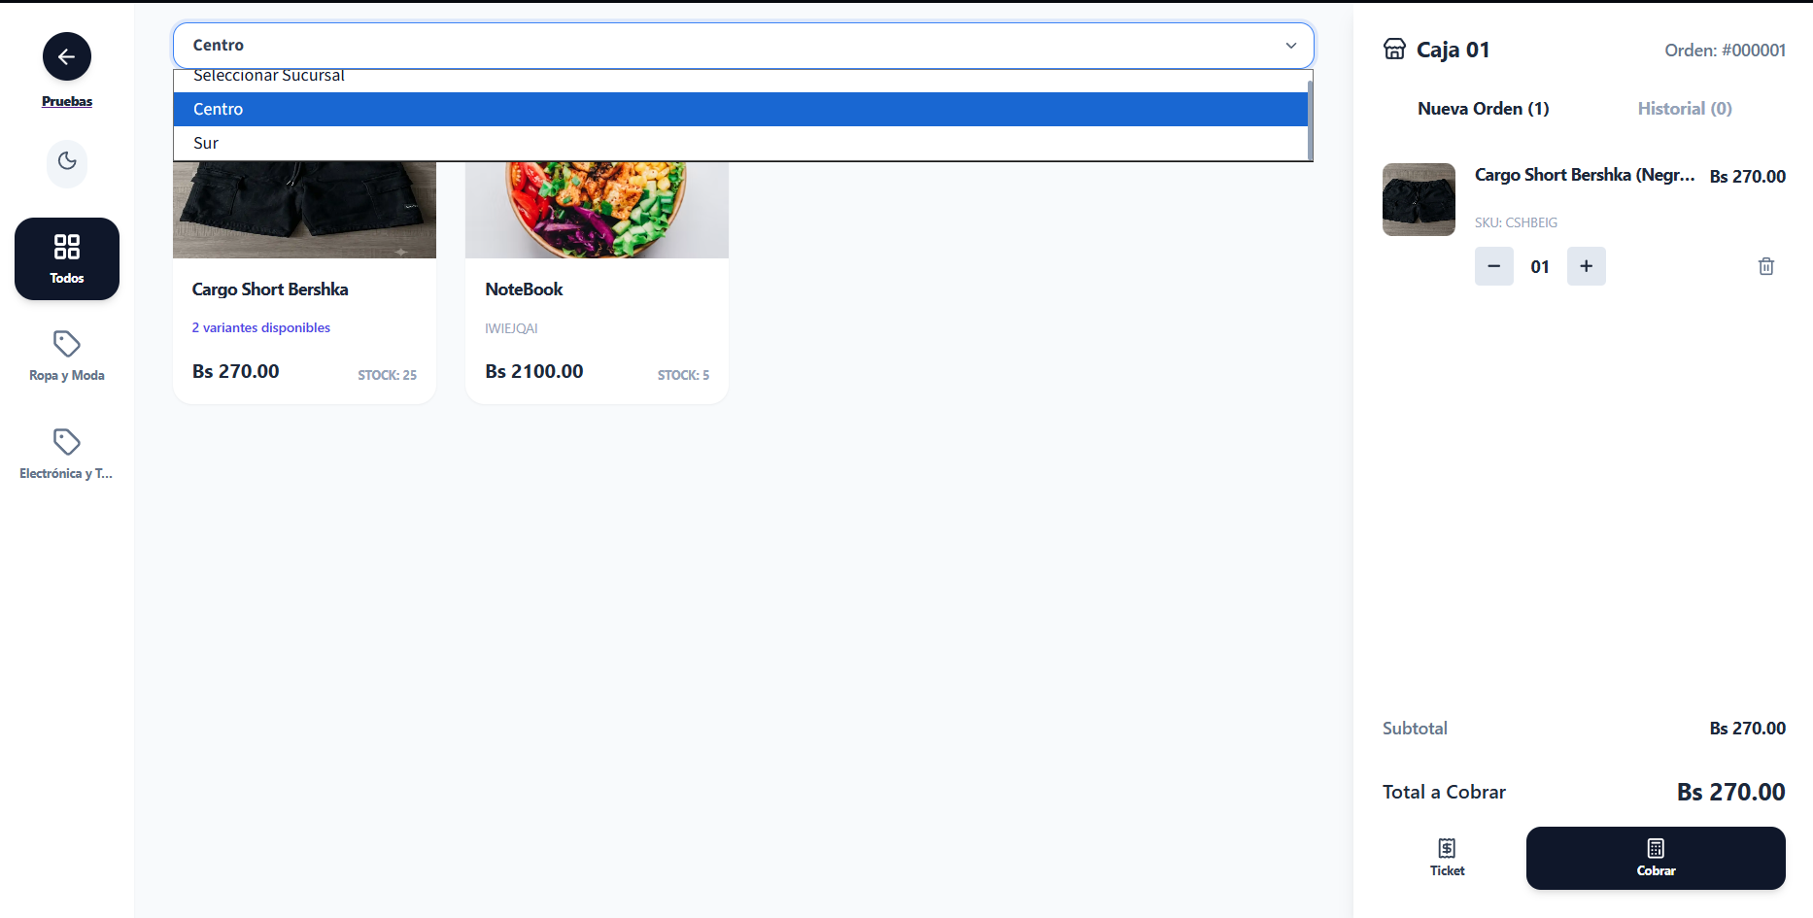
Fuente: Elaboración propia
Paso 1.
Al ingresar a la Terminal POS, elija del listado de sucursales aquella que operara. Al ser el owner, podrá alternar de sucursal desde el POS cuando necesite revisar las cajas.

Búsqueda de Productos y Selección de Variantes en Caja

Figura 16. Selector de Variantes con Stock Disponible
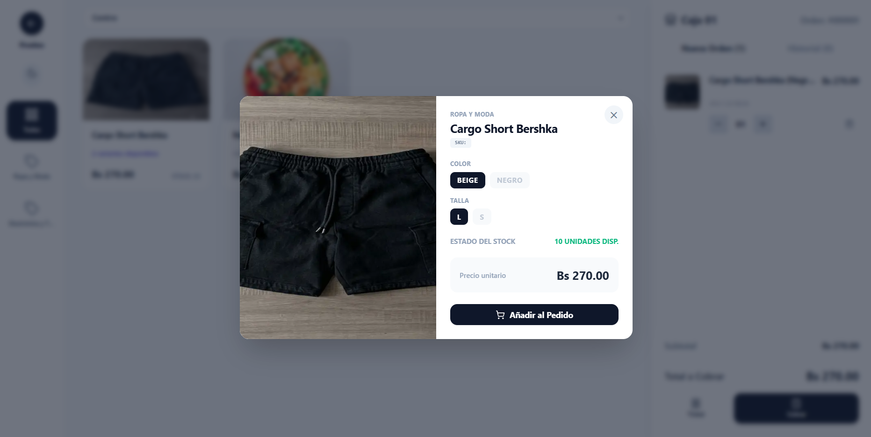
Fuente: Elaboración propia
Paso 1.
Use la barra de búsqueda de productos o el filtro de categorías en el POS para acotar los artículos visibles.
Paso 2.
Haga clic sobre el artículo. Si cuenta con variantes, se desplegará una modal.
Paso 3.
Selección la variante deseada. El sistema deshabilitara las opciones sin stock disponible en la sucursal seleccionada. Presione Agregar

Gestión del Carrito y Control de Stock en POS

Figura 17. Carrito de Compras
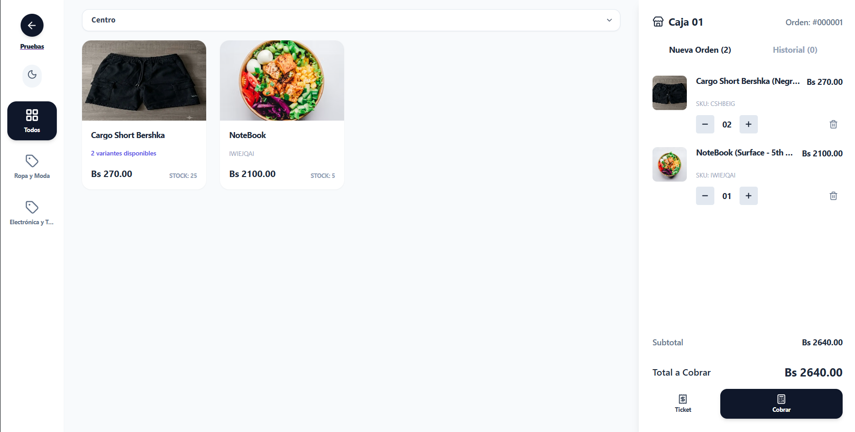
Fuente: Elaboración propia
Paso 1.
Gestione las cantidades deseadas desde el carrito de compras lateral utilizando los botones + y -. El sistema deshabilitara el botón + si el pedido alcanza el límite de existencias físicas reales de la sucursal.

Tickets en Espera

Figura 18. Historial de tickets en espera
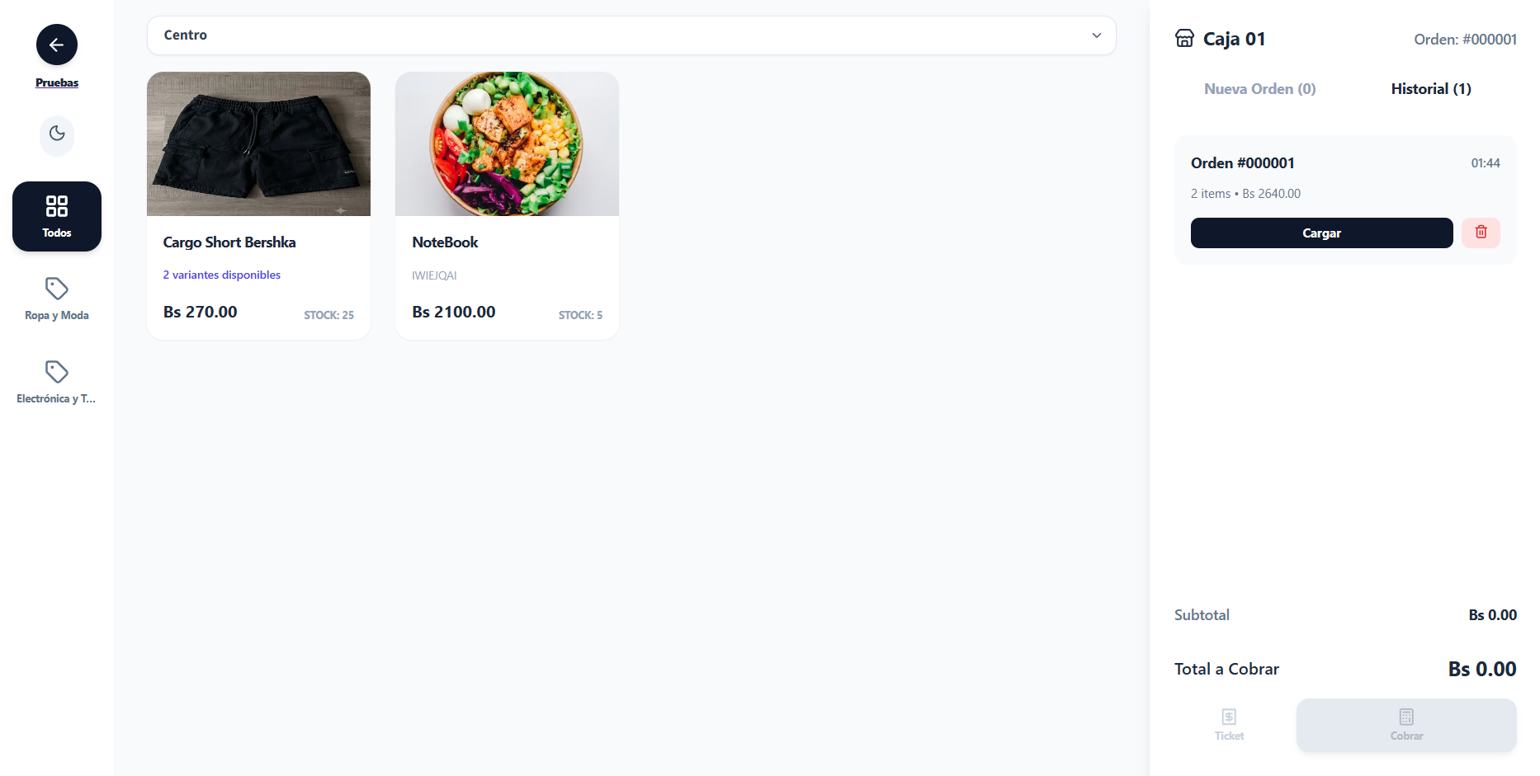
Fuente: Elaboración propia
Paso 1.
Si un cliente requiere demorar su cobro, pulse el botón Ticket en Espera en la parte inferior del carrito. La orden se vaciará y quedará guardada de manera temporal.
Paso 2.
Para restaurar la compra, acceda a la pestaña lateral de Tickets Suspendidos y presión Recuperar en la orden para enviarla nuevamente al POS.

Proceso de Cobro y Métodos de Pago

Figura 19. Proceso de cobro
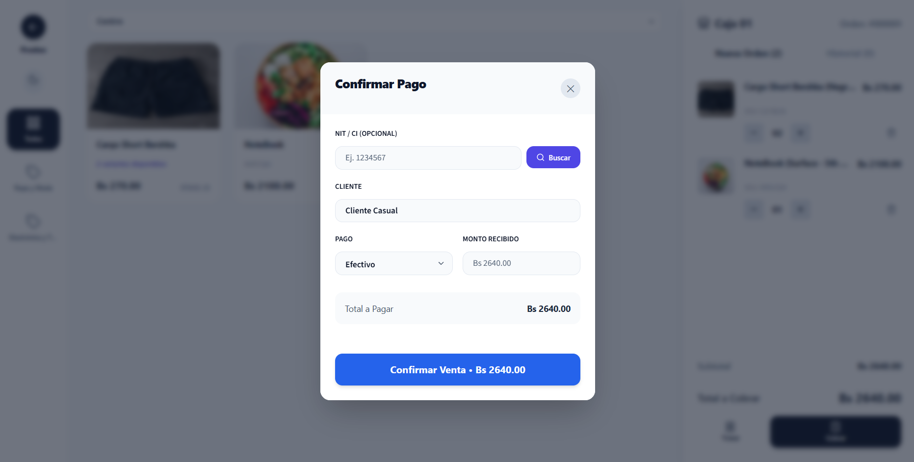
Fuente: Elaboración propia
Paso 1.
Presione el botón Cobrar en el carrito de compras.
Paso 2.
Ingrese el NIT o CI y presione Buscar. Si el cliente cuenta con un registro en el mall, se auto completara su nombre comercial. De lo contrario, digite los datos en el campo.
Paso 3.
Marque la pestaña del método de pago.

Calculo de Vuelto en Efectivo

Figura 20. Calculo de vuelto en efectivo
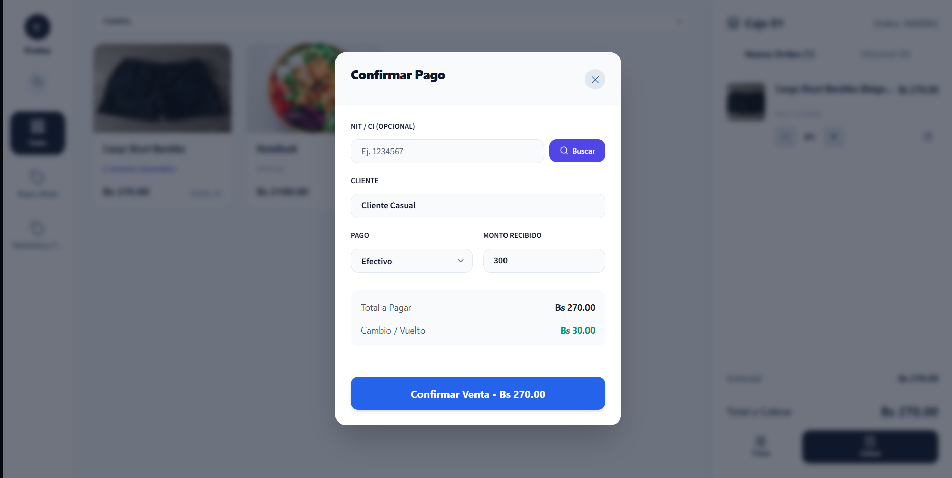
Fuente: Elaboración propia
Paso 1.
Al seleccionar el método de pago Efectivo, digite el dinero entregado por el comprador en el campo Monto Recibido.
Paso 2.
Revise el valor devuelto en la casilla Vuelto/Cambio para realizar la entrega de dinero.
Paso 3.
Haga clic en Confirmar Venta. Se guardará la venta, se generará el comprobante digital y se restará la cantidad del stock.

2.6 Registro e Historial de Ventas

2.6.1 Consulta Contable e Historial de Ventas

Figura 21. Historial de ventas
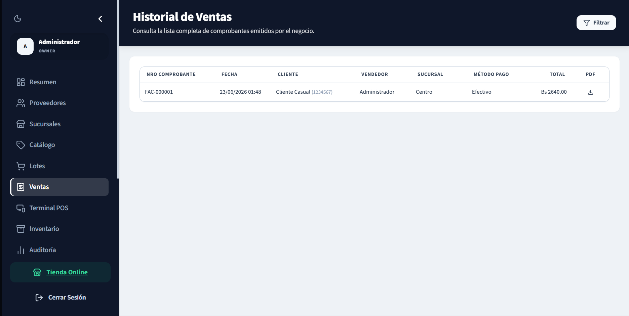
Fuente: Elaboración propia

Figura 22. Generacion de Comprobante
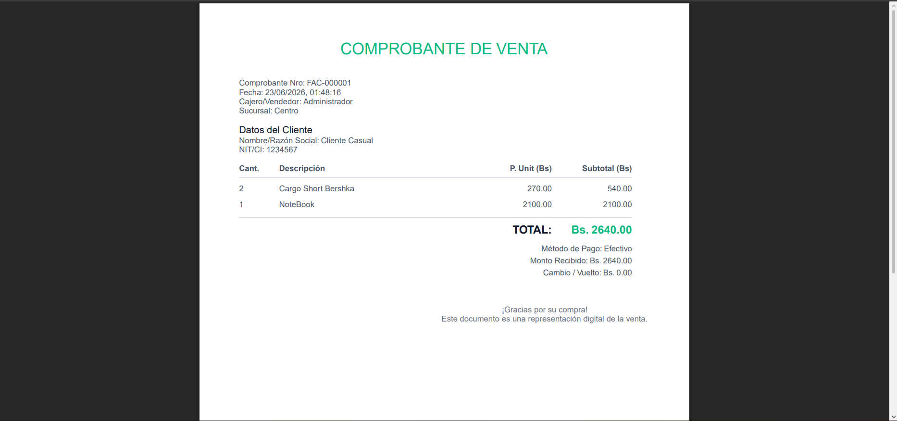
Paso 1.
Ingrese a la sección de Ventas desde el menú lateral.
Paso 2.
Use los filtros por fechas o sucursales para la búsqueda del ticket deseado en el historial.
Paso 3.
Pulse sobre una fila para abrir el desglose de productos vendidos, costos, vendedor asignado e información del comprobante del cliente.

3. EXPERIENCIA DEL CLIENTE

1. Visita del Catalogo
El cliente ingresa a la dirección web `/tienda/[subdominio]` asignada a su negocio, cargando la identidad visual y colores primarios configurados en la consola del Owner.

2. Búsqueda y Carrito
El usuario navega en el catálogo, busca productos, y selecciona variantes habilitadas. El sistema bloquea de manera visual aquellas variantes que no cuenten con existencias físicas en ninguna sucursal.

3. Confirmación y Pedido
El cliente hace clic sobre su carrito de pedidos y presiona Confirmar pedido por WhatsApp.

4. Generación de Pedido en WhatsApp
El sistema web genera una plantilla de texto limpia y formateada detallando el nombre de cada artículo, variante, cantidades, precio unitario, subtotal y total de compra. Inmediatamente después, el sistema redirige al cliente a la aplicación de WhatsApp abriendo un chat con el número telefónico del Owner para coordinar el pago (transferencia, QR) y la entrega física de su pedido.

4. MANEJO DE EXCEPCIONES
Para garantizar que la plataforma no experimente interrupciones y proteger la base de datos distribuida, el sistema cuenta con las siguientes excepciones y alertas controladas:

Excepcion por datos vacios
Todos los formularios de registro validan que no se dejen campos requeridos vacíos (marcados con asterisco). De lo contrario, se bloqueará el registro y se mostrará una advertencia.

Excepcion por tipo de carácter
El sistema valida e impide el almacenamiento de datos alfanuméricos en campos de cantidades, costos o teléfonos, mostrando el mensaje, "Ingresar únicamente valores numéricos".

Alerta de stock en POS
El carrito de ventas bloquea de manera interactiva el ingreso de unidades en caja por encima del stock real de la sucursal para evitar ventas con inventarios desfasados.

Bloqueo contable de anulacion de Lotes
Si un lote a anular ya ha sido comprometido comercialmente, la plataforma lanzará un mensaje de excepción impidiendo la anulación del lote y protegiendo el historial del inventario.

